
ชื่อ สิ่งประดิษฐ์ /นวัตกรรม ................................................................................................................................................................
ชื่อ เจ้าของผลงาน/สังกัดสาขาวิชา.....................................................................................................................................................

ภาพ  สิ่งประดิษฐ์/นวัตกรรม | รายละเอียดสิ่งประดิษฐ์/นวัตกรรม  (ข้อมูลจำเพาะ/คุณสมบัติสิ่งประดิษฐ์/นวัตกรรม)  (โปรดระบุให้ชัดเจน เช่น ประสิทธิภาพ กำลังการผลิต ขนาด น้ำหนัก อายุการใช้งาน ฯลฯ) | หมายเหตุ  (อื่นๆ ที่เกี่ยวข้อง)  (เช่น การคุ้มครองทรัพย์สินทางปัญญา/รางวัลต่างๆ)
 | คุณสมบัติพิเศษเครื่อง....................................................  ข้อมูลทางเทคนิค
  รูปภาพผลงาน
  (Save file เป็น .JPG)
  2-3 รูปภาพ

ลงชื่อ....................................................................เจ้าของผลงาน
(..................................................................)

(ตัวอย่าง)
ชื่อ สิ่งประดิษฐ์ /นวัตกรรม เครื่องบีบอัดขยะขนาดเล็ก ควบคุมด้วยระบบไฮดรอลิก
ชื่อ เจ้าของผลงาน/สังกัดสาขาวิชา ผศ.ดร.ธาดา คำแดง และ อาจารย์วิจิตรกร คํารัตน์ สาขาวิชาอุตสาหกรรมศิลป์

ภาพ  สิ่งประดิษฐ์/นวัตกรรม | รายละเอียดสิ่งประดิษฐ์/นวัตกรรม  (ข้อมูลจำเพาะ/คุณสมบัติสิ่งประดิษฐ์/นวัตกรรม)  (โปรดระบุให้ชัดเจน เช่น ประสิทธิภาพ กำลังการผลิต ขนาด น้ำหนัก อายุการใช้งาน ฯลฯ) | หมายเหตุ  (อื่นๆ ที่เกี่ยวข้อง)  (เช่น การคุ้มครองทรัพย์สินทางปัญญา/รางวัลต่างๆ)
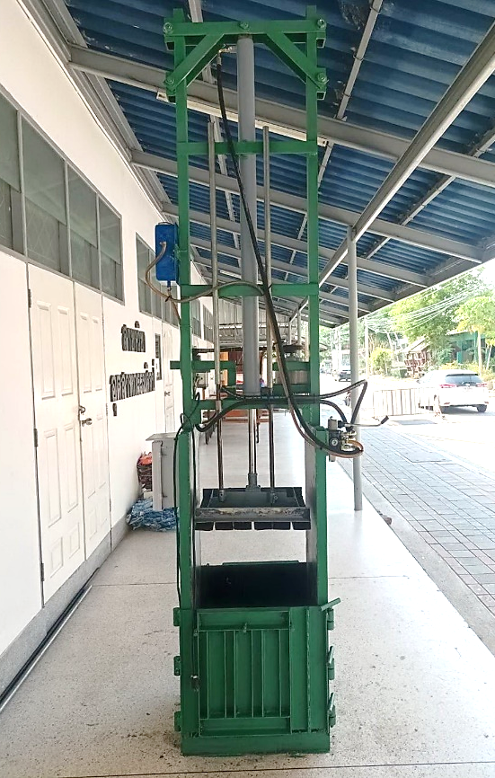 | คุณสมบัติพิเศษเครื่องบีบอัดขยะขนาดเล็ก  เครื่องบีบอัดขยะขนาดเล็ก ควบคุมด้วยระบบไฮดรอลิกขนาด 5 ตัน ระยะชักที่ 1.4 เมตร โดยควบคุมผ่านคอนโทรลวาล์ว 1 แกน และใช้ปั้มน้ำมันไฮดรอลิคที่ถูกขับด้วยมอเตอร์ขนาด 1.5 แรงม้า และในส่วนระบบไฟฟ้าจะออกแบบตู้ควบคุมมอเตอร์ แรงดัน 220 โวลต์ มีโอเวอร์โหลดรีเลย์ป้องกันมอเตอร์ ผลที่ได้จาการทดลองพบว่าตัวเครื่องที่ออกแบบสามารถบีบอัดขวดพลาสติก กระดาษลัง ให้มีปริมาตรลดลงได้กว่า 70 เปอร์เซ็น | 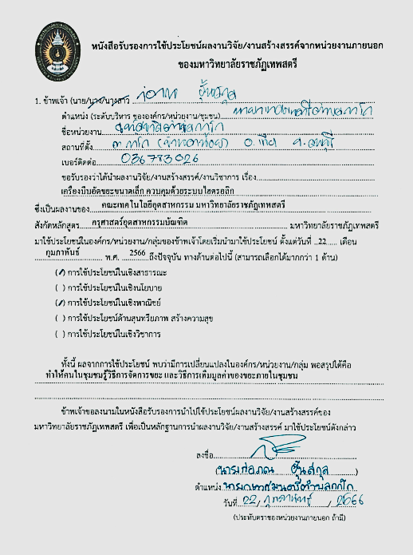  ได้รับหนังสือรับรองการใช้ประโยชน์ ผลงานวิจัย/งานสร้างสรรค์จากเทศบาลตำบลกกโก ต.กกโก อ.เมือง จ.ลพบุรี ลงนามวันที่ 22 กุมภาพันธ์ 2566

ลงชื่อ....................................................................เจ้าของผลงาน
(ผศ.ดร.ธาดา คำแดง)
(ตัวอย่าง)
ชื่อ สิ่งประดิษฐ์ /นวัตกรรม ...เครื่องสาวไหมพลังงานแสงอาทิตย์....
ชื่อ เจ้าของผลงาน/สังกัดสาขาวิชา....รองศาสตราจารย์ ว่าที่ร้อยตรี ดร.ชูชาติ พยอม สาขาวิชาอุตสาหกรรมศิลป์....

ภาพ  สิ่งประดิษฐ์/นวัตกรรม | รายละเอียดสิ่งประดิษฐ์/นวัตกรรม  (ข้อมูลจำเพาะ/คุณสมบัติสิ่งประดิษฐ์/นวัตกรรม)  (โปรดระบุให้ชัดเจน เช่น ประสิทธิภาพ กำลังการผลิต ขนาด น้ำหนัก อายุการใช้งาน ฯลฯ) | หมายเหตุ  (อื่นๆ ที่เกี่ยวข้อง)  (เช่น การคุ้มครองทรัพย์สินทางปัญญา/รางวัลต่างๆ)
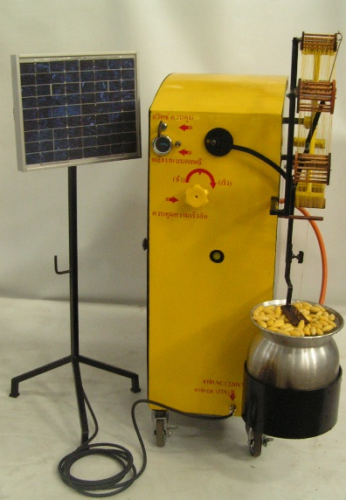 | คุณสมบัติพิเศษเครื่องสาวไหมพลังงานแสงอาทิตย์  เครื่องสาวไหมพลังงานแสงอาทิตย์สามารถสาวไหมได้ปริมาณเส้นไหมทั้งหมดโดยเฉลี่ย 116.20 กรัม/ชั่วโมง ควบคุมการสาวได้รอบที่สม่ำเสมอ ทำให้เส้นใยไหมมีความเหนียวได้ขนาดที่เท่ากันตลอดความยาวของเส้น และปรับความเร็วรอบเพื่อให้เหมาะสมกับไหมสายพันธ์ต่างๆ ได้ สามารถสาวไหมพื้นบ้านได้หลากหลายสายพันธุ์ เช่น พันธุ์นางลาย พันธุ์เหลืองสุรินทร์ เป็นต้น ตัวเครื่องเคลื่อนย้ายได้สะดวก ต้นกำเนิดพลังงานได้จากแผงโซล่าเซลล์เก็บสะสมพลังงานจากแสงอาทิตย์ส่งไปยังแบตเตอรี่ สะสมเป็นพลังงานไฟฟ้ากระแสตรง DC โดยสามารถสาวได้ตลอดทั้งวัน กรณีการสาวโดยใช้พลังงานที่เก็บสะสมในแบตเตอรี่นั้น ก็สามารถสาวได้ไม่น้อยกว่า 16 ชั่วโมง และมีหม้อแปลงไฟฟ้า 220 V สำหรับชาร์ตไฟฟ้าภายในบ้านในกรณีสาวเวลาในกลางคืน  ข้อมูลทางเทคนิค  - ความกว้าง 30 ซ.ม.  - ความยาว 60 ซ.ม.  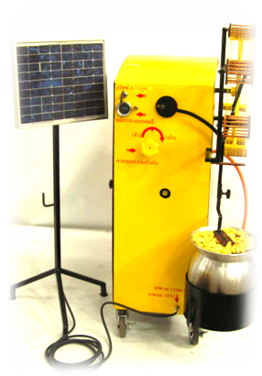  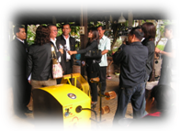  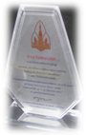  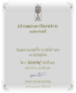  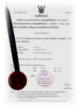  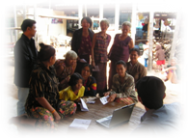  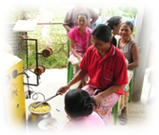  - ความสูง 80 ซ.ม.  - น้ำหนัก 40 ก.ก.  - ความแข็งแรง โครงสร้างทำจากเหล็ก  - กำลังมอเตอร์ DC 24 V 2,550 RPM 15 A 250 W  - แบตเตอรี่ 24 V 15 A สามารถนำไปใช้ ได้ไม่น้อยกว่า 16 ชั่วโมง/วัน  - ควบคุมความเร็วรอบของอักในการสาวไหมเพื่อ ความเหมาะสมในการสาวไหมทุกสายพันธุ์  - ความปลอดภัยในการใช้งาน เครื่องใช้กระแสไฟฟ้ากระแสตรง DC 15A ซึ่งไม่เป็นอันตรายต่อผู้ใช้งาน | ได้รับการจดอนุสิทธิบัตร เลขที่อนุสิทธิบัตร 5669ออกให้วันที่ 4 ตุลาคม 2553 กรมทรัพย์สินทางปัญญา  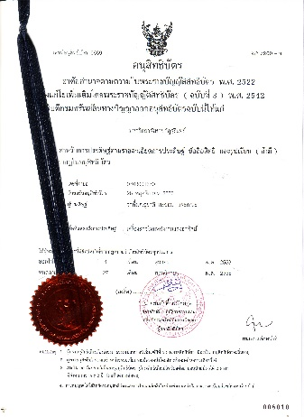  ได้รับโล่รางวัลชนะเลิศ การประกวดสิ่งประดิษฐ์ ประเภท ส่งเสริมการพัฒนาคุณภาพชีวิต ระดับอาชีวศึกษาและศึกษา “งานแสดงเทคโนโลยี และนวัตกรรมภาคอีสาน ประจำปี 2551”(E-San Innovation Show 2008) ระหว่างวันที่ 12-15 มิถุนายน 2551 ณ ศูนย์ประชุมอเนกประสงค์กาญจนาภิเษก มหาวิทยาขอนแก่น  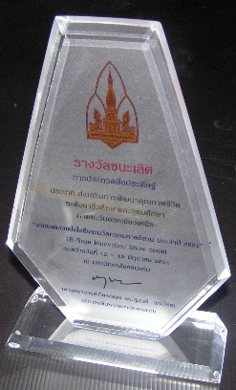  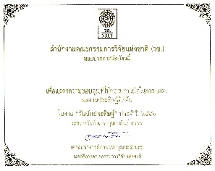  และ “เกียรติบัตร” ในงานแสดงสิ่งประดิษฐ์คิดค้น ในงานวันนักประดิษฐ์ จากสำนักงานคณะกรรมการวิจัยแห่งชาติ (วช.)

ลงชื่อ........................................................................เจ้าของผลงาน
(รองศาสตราจารย์ ว่าที่ร้อยตรี ดร.ชูชาติ พยอม)

